Віртуальная экскурсія
“Велічныя і ўстойлівыя: 10 самых старажытных храмаў Беларусі”

Прыміце ўдзел у віртуальнай экскурсіі “Велічныя і ўстойлівыя: 10 самых старажытных храмаў Беларусі”. Прачытайце інфармацыю, закадзіраваную QR-кодам, і адкажыце на пытанні. Пераможцу чакае ўзнагарода!

Благавешчанская царква ў Полацку
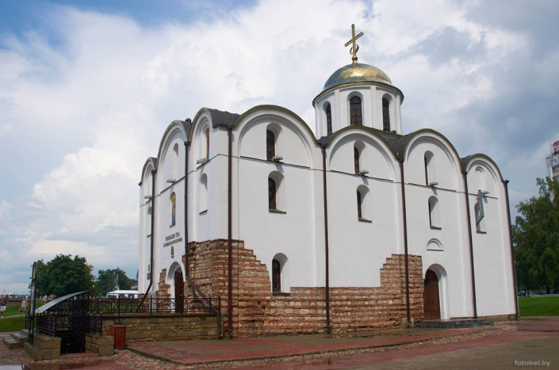
Сафійскі сабор у Полацку
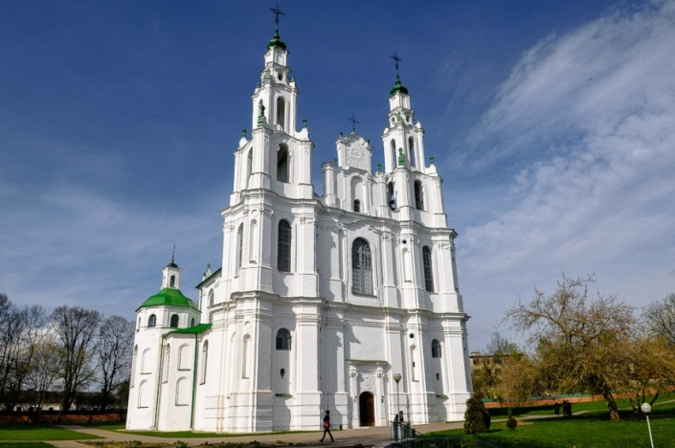
Барыса-Глебская (Каложская) царква ў Гродне
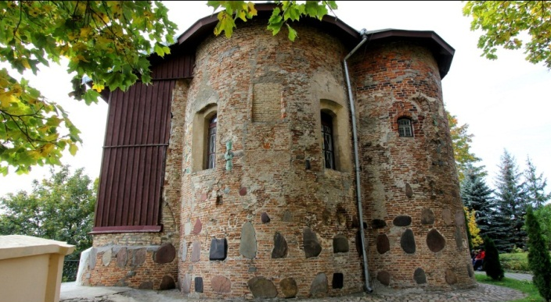
Барыса-Глебская царква ў Навагрудку
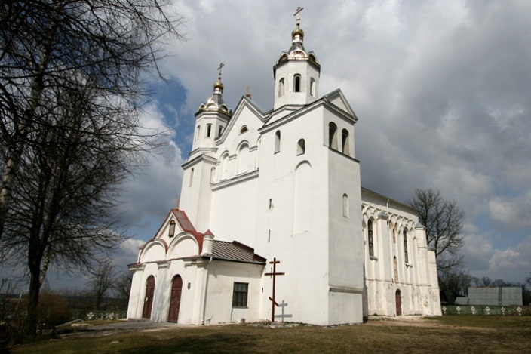
Царква Святога Архангела Міхаіла ў Сынкавічах
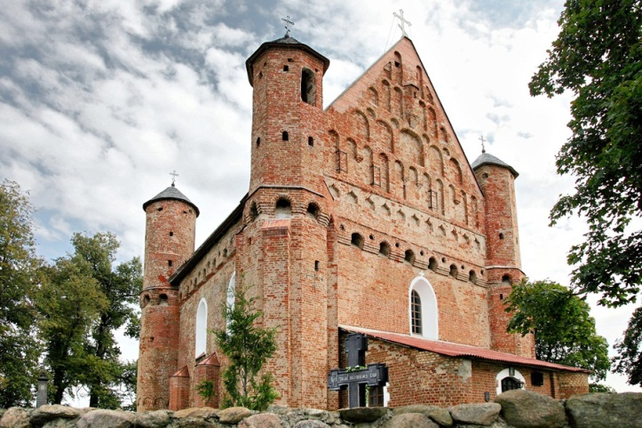
Касцёл Перамянення Пана ў Навагрудку
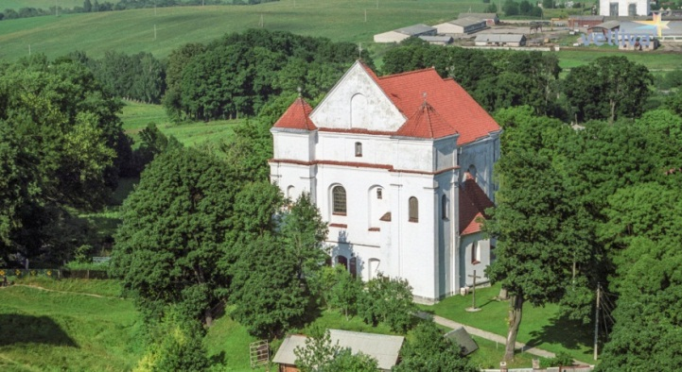
Касцёл Святога Казіміра ва Уселюбе
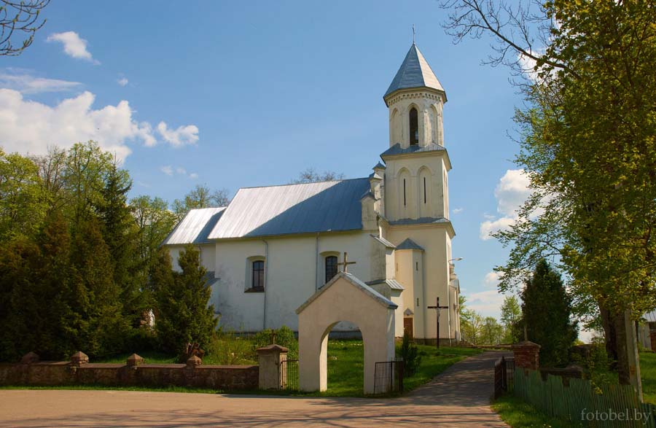
Троіцкі касцёл у Ішкалдзі
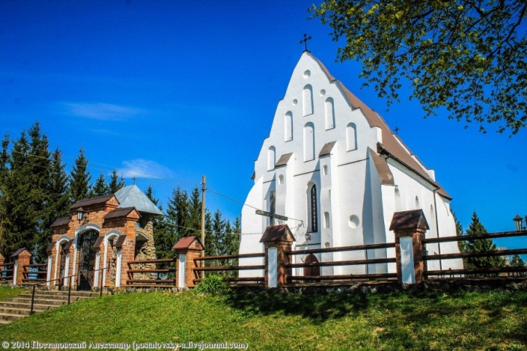
Царква Раства Багародзіцы ў Мураванцы
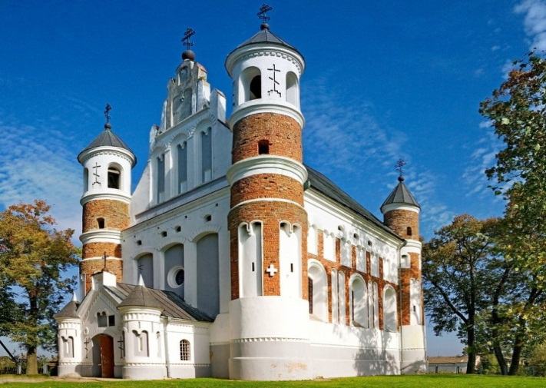
Троіцкі касцёл у Чарнаўчыцах
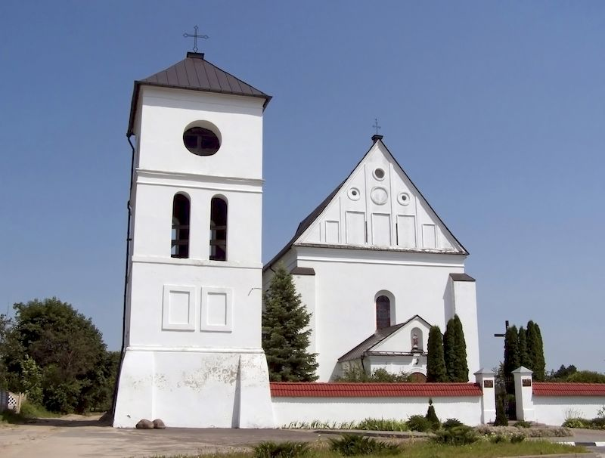

Пытанні для экскурсіі

- Гэта святыня мела двухметровыя дужыя сцены з чырвонай цэглы, байніцы для далёкага і блізкага бою, круглыя вежы, што надавала адначасова ваяўнічы і велічны выгляд.
- У першай палове XIV стагоддзя гэты храм атрымаў статус сабора, пры якім знаходзіўся мужчынскі манастыр.
- Пабудаваны як каталіцкі касцёл, храм служыў і кальвінскім зборам, і праваслаўнай царквой.
- У гэтым храме адбылося вянчанне караля Ягайлы і Соф’і Гальшанскай. Тут адмольвалі навагрудскіх рыцараў, якія загінулі ў Хоцінскай бітве. Тут жа хрысцілі немаўля Адама Міцкевіча, і ў гэтым жа храме разыгралася трагедыя адзінаццаці сясцёр-назарацянак, пакараных гестапа ў жніўні 1943-га.
- Першы каменны храм на тэрыторыі Беларусі.
- Пабудаваны гэты храм у гатычным стылі і ахрышчаны ў гонар Іаана Хрысціцеля, лічыцца адным з самых ранніх каталіцкіх храмаў на тэрыторыі Беларусі.
- Храм узводзіўся на грошы Мікалая Хрыстафора Радзівіла ў XVI стагоддзі. Над святыняй працавалі швейцарскія інжынеры, зыходзячы з праекта італьянскага архітэктара.
- Па адной з версій гэты храм быў закладзены княгіняй Вольгай у 974 годзе, паводле іншай, яго будаўніцтва звязваюць з імем князя Альгерда.
- Паводле легенды, храм для мясцовых жыхароў узвёў яшчэ ў ХIV стагоддзі вялікі князь Вітаўт, які хаваўся ў тутэйшых краях ад пераследаў свайго стрыечнага брата Ягайла.
- Для паляпшэння акустыкі ў сцены гэтага храма былі ўмураваны збаны-галаснікі.

Адказы на пытанні экскурсіі:
1. Царква Раства Багародзіцы ў Мураванцы. 2. Барыса-Глебская царква ў Навагрудку. 3. Троіцкі касцёл у Ішкалдзі. 4. Касцёл Перамянення Пана ў Навагрудку. 5. Сафійскі сабор у Полацку. 6. Касцёл Святога Казіміра ва Уселюбе. 7. Троіцкі касцёл у Чарнаўчыцах. 8. Благавешчанская царква ў Полацку. 9. Царква Святога Архангела Міхаіла ў Сынкавічах. 10. Барыса-Глебская (Каложская) царква ў Гродне.

